實驗日期:

2020/6/18

實驗名稱:

* Riverbed Modeler: Queuing Disciplines

問題與答案:

1. Analyze the graphs we obtained and verify the overlap of the Voice Packet End-to-End Delay and Voice Packet Delay Variation graphs. Compare the three queuing disciplines and explain their effect on the performance of the tree applications.
2. Voice Packet End-to-End Delay

對於PQ和WFQ，the end to end delays幾乎是可以忽略的。如此小的延遲原因為PQ和WFQ情況下為優先考慮語音封包。在PQ中，通過停止語音封包到達時的所有其他流量，為語音封包分配優先級。在WFQ中，通過分配更高權重，即為語音流量通信分配大約60%的帶寬，來優先分配語音封包。假若是FIFO，則沒有優先級。所有封包都是按照先入先出的原則被切斷。因此，當有視頻或FTP通信時，語音通信必須等待。在開始時，延遲急劇增加，因為在開始時緩衝區為空，並且語音數據包很快被服務，但是隨著緩衝區繼續填滿，延遲增加，因為現在語音數據包必須在緩衝區中等待更多。當緩衝區已滿時，如下圖，大約2分鐘，由於緩衝區已滿，因此延遲幾乎是恆定的，因為緩衝區已滿，因此每個數據包必須至少等到發送500個緩衝區的數據包後才能轉向。

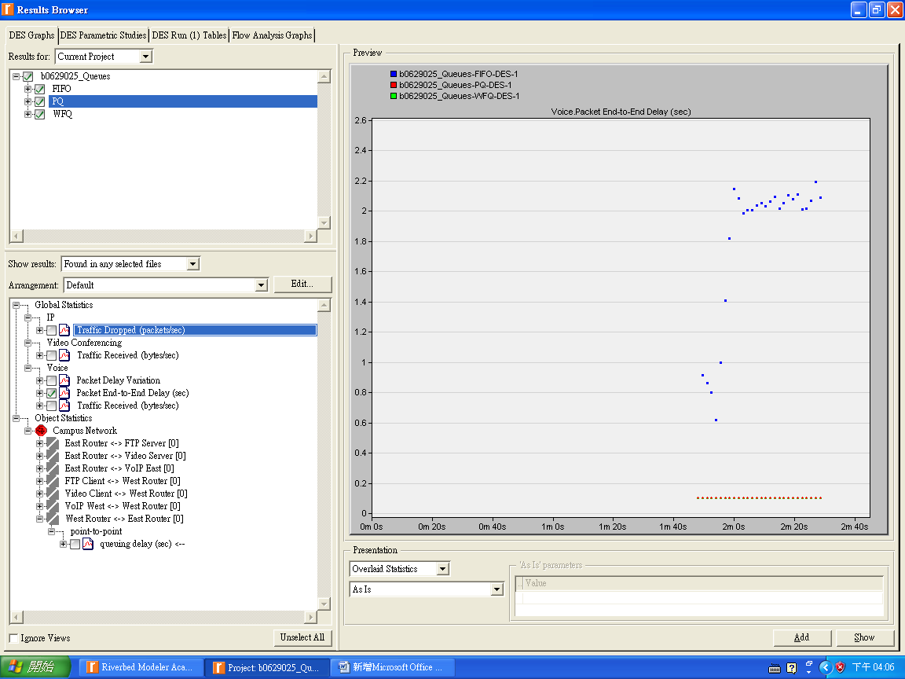

1. Voice Packet Delay Variation

分組延遲變化是語音分組的端到端延遲之間的方差。從下圖可以看出，與FIFO相比，PQ和WFQ的延遲變化較小。 PQ和WFQ的延遲變化可以忽略不計。對於FIFO，在開始時延遲變化迅速上升到峰值，這是因為在開始時，端到端延遲變化較大，因為緩衝區為空，如上圖所示開始填充，然後在緩衝時，端到端延遲在平均值附近保持恆定如已經在上圖的描述中已經解釋的那樣充滿了，這就是為什麼分組延遲變化在峰值之後減小的原因。

事實上，分組延遲變化不僅取決於先前的延遲值。隨著端到端延遲變得更恆定，分組延遲變化值降低。在PQ和WFQ情況下，延遲變化非常小，因為端到端延遲非常小。端到端延遲也沒有變化，因為語音數據包在PQ和WFQ中都具有最高優先級。

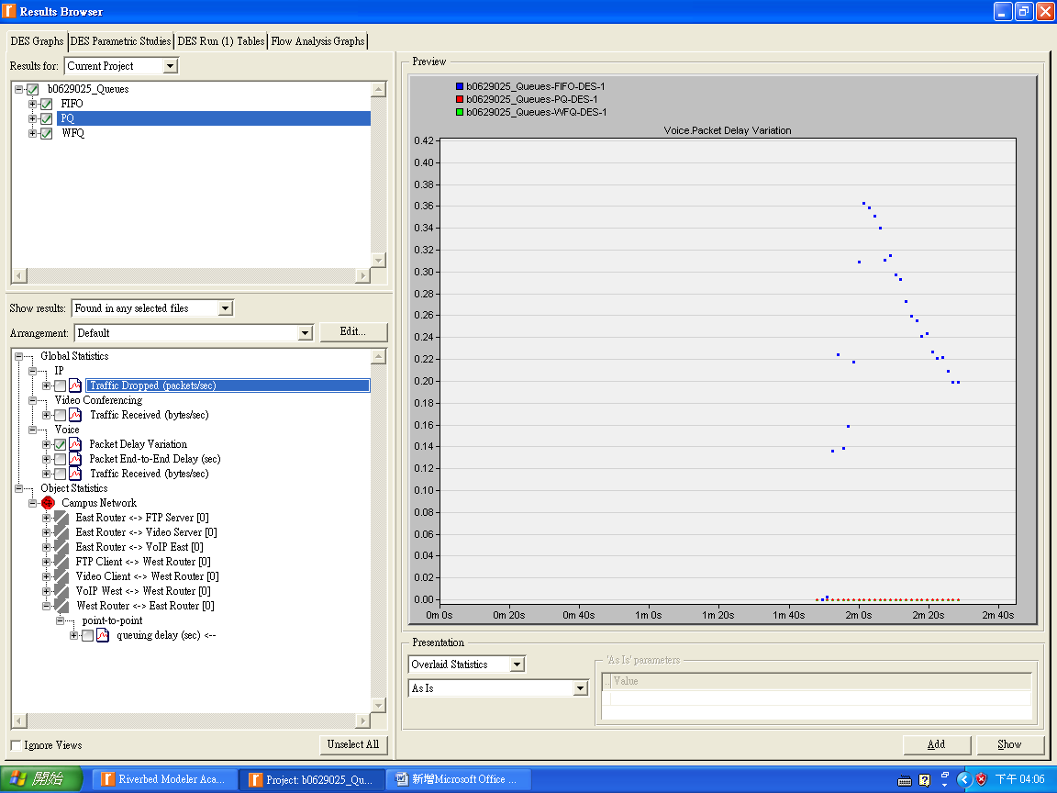

1. In the implemented project, edit the Q elues object and check the profiles assigned to the FIFO, PQ, and WFQ disciplines. For each profile answer the following questions:
2. How many queues are associated with each discipline?

FIFO和PQ都是500 封包，PQ當row0為80 封包，row1為60 封包，row2為40 封包，row3為20 封包。

1. In this lab, we used ToS to identify the priority and weight for the PQ and WFQ disciplines respectively. What are the other parameters that can be used to identify the priority and weight?

MWRR、DWRR、MDRR、Custom queuing

1. In PQ, how are queues configured to serve different ToS values?

在PQ中，給予每個元素一個權重，元素權重越高便越先被輸出。

1. In WFQ, how are queues configured to serve different ToS values?

在WFQ中，分配了權重以服務於不同的TOS，並檢查傳入數據包的TOS字段以將它們路由到特定隊列中，並根據權重為隊列服務。

1. For all scenarios, choose the "queuing delay←" statistic for the link that connects East Router and West Router. Rerun the simulation and generate the graph that compares that queuing delay for all queuing disciplines (scenarios). Analyze this graph. (Hint: - The "queuing delay←" statistic is under the point-to-point hierarchy.)
2. FIFO
3. PQ
4. WFQ

FIFO的最壞排隊延遲高於PQ，因為在FIFO的情況下，只有一個隊列，並且以先到先服務的方式提供數據包。 當有其他流量時，數據包必須在隊列中等待。 PQ和WFQ排隊延遲之間沒有太大差異。與WFQ相比，PQ的排隊延遲稍高，因為PQ賦予語音流量最高的優先級，並且當語音數據包到來時，所有其他（視頻和FTP）數據包都必須在隊列中等待，而在WFQ的情況下，每個隊列在BW中都有份額 一個隊列中的數據包不會干擾其他隊列的傳輸權。 具體來說，在我們的示例中，與視頻數據包相比，流量中的語音數據包更多。 因此，為語音分配權重為60，而為視頻分配權重為40。

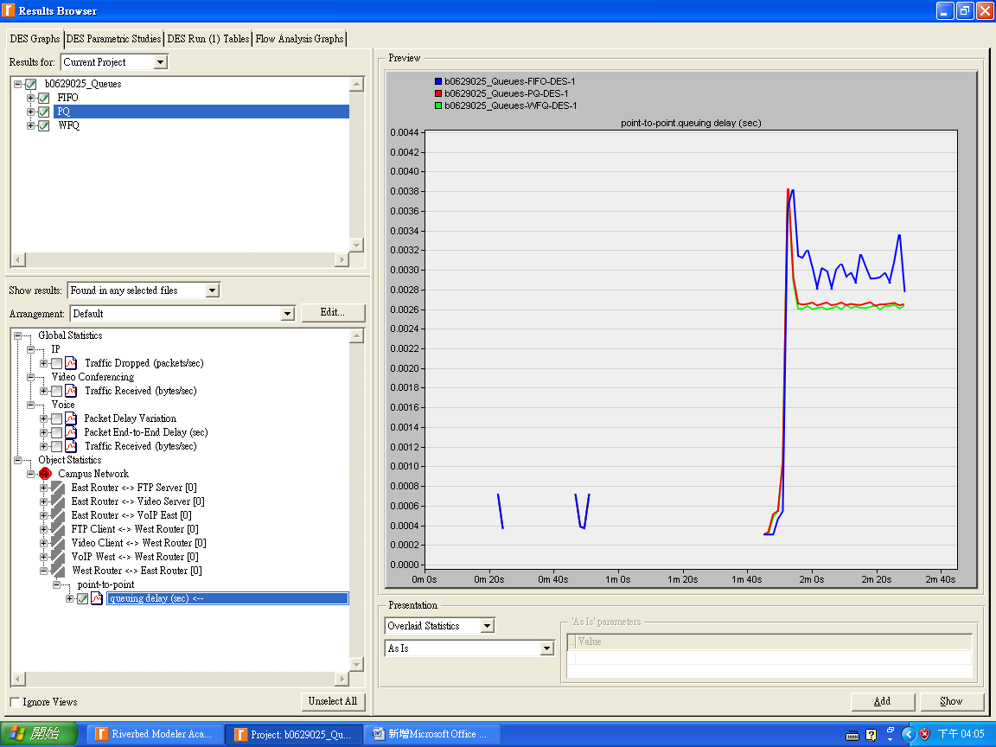

結果討論

IP TRAFFIC DROPPED(PACKETS/SEC)

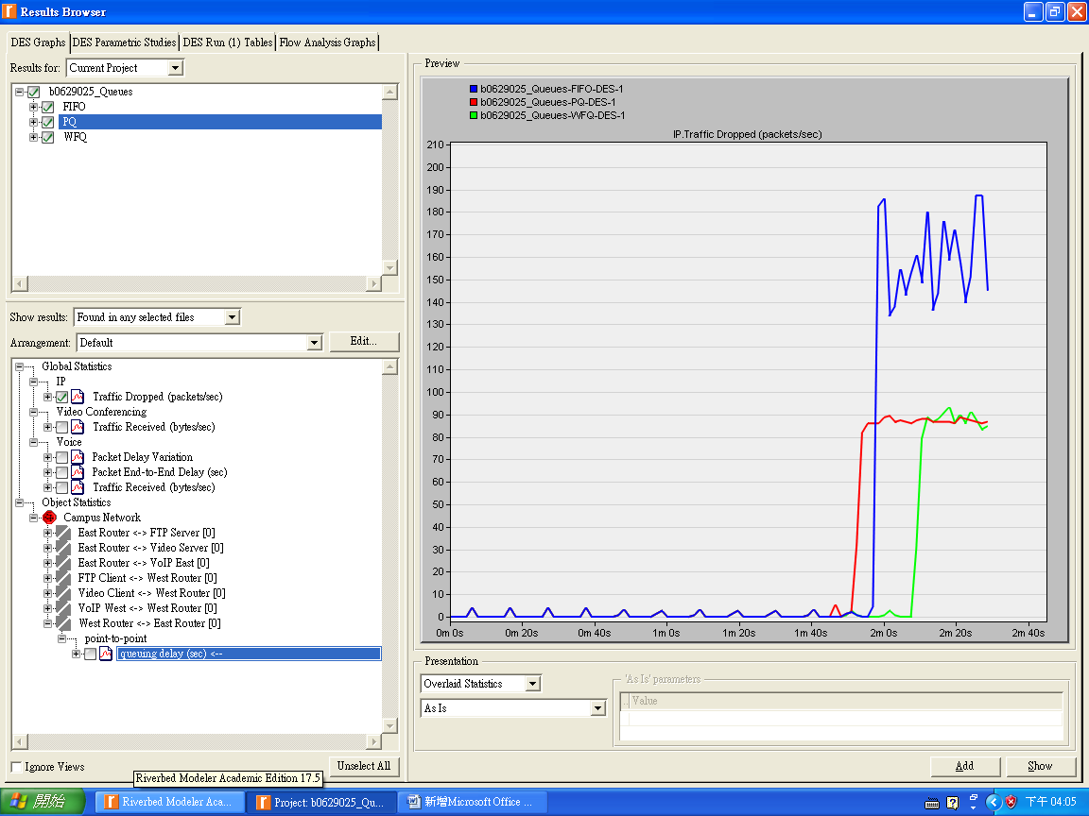

VIDEO CONFERENCING TRAFFIC RECEIVED (BYTES/SEC)

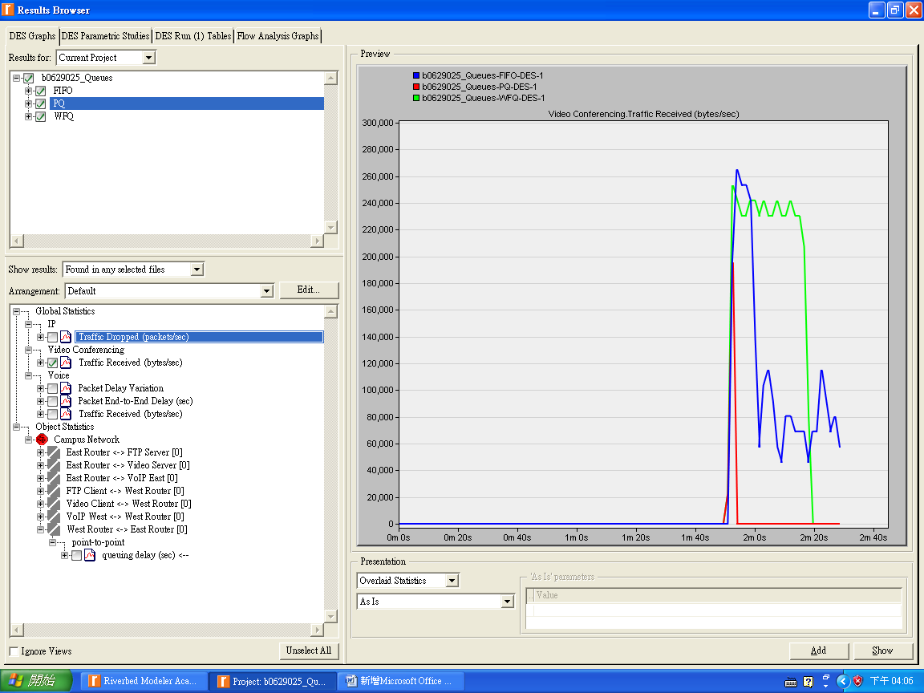

VOICE TRAFFIC RECEIVED (BYTES/SEC)

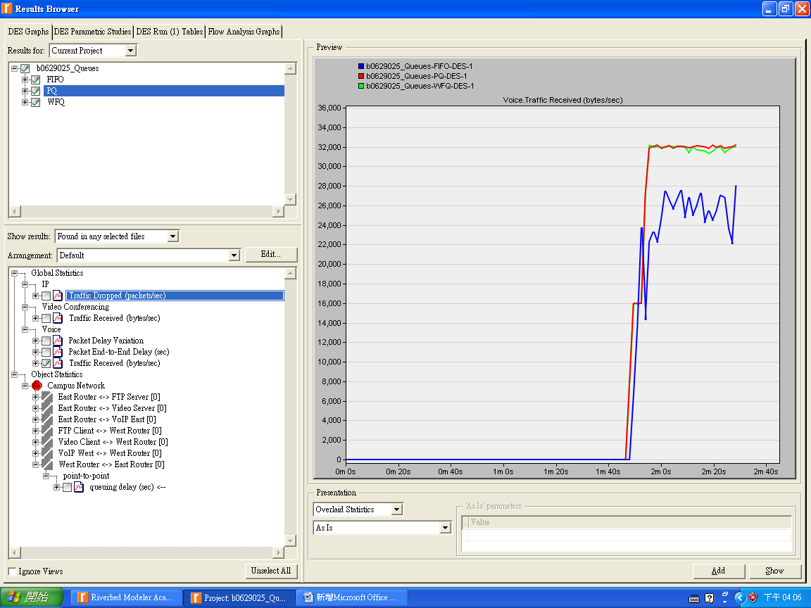

補充資料:

無